ЕТШ “Славка Ђурђевић“
Јагодина
e-mail:etsjagodina.edu.rs

Школски програм
2021-25.

Председник Органа управљања
____________________

Садржај :
- Циљеви и задаци школског програма
- Образовни профили,врста и трајање
- Сврха Школског програма
- Циљеви Школског програма
- Назив,врста и трајање програма и образовања и васпитања
- Изборни предмети
- Програм културних активности
- Програм заштите животне средине
- Програм сарадње са локалном самоуправом
- Програм сарадње са породицом
- Програм школског спорта и спортских активности
- Програм слободних активности
- Програм заштите од насиља,злостављања и занемаривања и програм превенције других облика ризичног понашања
- Подстицање личног развоја
- Програм каријерног вођења
- Програм излета и екскурзија
- Програм допунске и додатне наставе
- Начини и поступци за остваривање програма
- Програм безбедности и здравља на раду

Циљеви и задаци школског програма
УВОД
Године 1899. у Јагодини отварањем Краљевске трговачко-занатске школе (односно шегртске школе) почиње образовање у области трговине и занатства. Оснивач је била Јагодинска трговачка омладина. Школа је са мањим или већим прекидима радила до 1965.године.
Након реформе средњег усмереног образовања (које је установљено после Устава СФРЈ из 1974.године), а на основу Закона о усмереном образовању, Скупштинаопштине Светозарево на седници од 31.марта 1987. године донела је одлуку о укидању постојећих ООУР-а усмереног образовања «Светозар Марковић» и ООУР-а «Вељко Влаховић» који су деловали у оквиру РО за усмерено образовање «Светозарево». На истој седници донета је Одлука о оснивању 4 школе и то :
  - Културно-језичке и природно-математичке струке
  - Електротехничке, металуршке и грађевинске струке
  - Правне-биротехничке и текстилне струке
  - Машинске, прехрамбене и угоститељско-туристичке струке

Решењем о промени назива од 30.јуна 1987.године школа добија име Средња школа за усмерено образовање «Славка Ђурђевић».Почиње са радом школске 1987/88. године са укупно 514 ученика смештених у 17 одељења.
Одлуком Владе Србије од 13. јануара 1993.године о средњим школама у Републици Србији и на основу закона о класификацији делатности, одређен је пун назив наше школе који гласи:Економско-трговинска школа „Славка Ђурђевић“.
Данас су у Економско-трговинској школи заступљена следећа подручја рада и занимања:
  - економија, право и администрација
(образовни профили: економски техничар, правно-пословни техничар и техничар обезбеђења);
  - трговина, угоститељство и туризам
(образовни профили: туристичко-хотелијерски техничар,кулинарски техничар,трговац и конобар)
  - са укупно 675ученика смештених у 26 одељења

Школски програм је документ који је школа донела на основу наставног плана и програма средњег образовања и васпитања за подручја рада:
- Економија,право и администрација
- Трговина,угоститељство и туризам
-ради остварења циља и сврхе образовно-васпитног рада школе.
Школски програм чине сви садржаји и активности којима се остварује процес образовања и васпитања у складу са општим принципима и циљевима система образовања и васпитања
Саржај Школског програма за сваки образовни профил односи се на :
-Циљеве и очекиване исходе стручног образовања
-Трајање свих програма образовања и васпитања
-Начин остваривања принципа, циљева и исхода образовања, начин и поступак
остваривања прописаних наставних планова и програма
Школски програм садржи:
- Назив,врсту и трајање свих програма образовања и васпитања које школа остварује
- Наставне предмете,обавезне и изборне по темама/модулима у образовним профилима:

- Економски техничар
- Техничар обезбеђења
- Правно-пословни техничар/ Правни техничар
- Туристичко-хотелијерски техничар
- Кулинарски техничар
- Трговац
- Конобар
- и начини њиховог остваривања

- Образовни профили у трајању од четири године су:
- Економски техничар
- Техничар обезбеђења
- Правни техничар - 4.разред
- Правно-пословни техничар – први,други и трећи разред
- Туристичко –хотелијерски техничар
- Кулинарски техничар
- Образовни профили у трајању од три године су:
- Трговац
- Конобар

СВРХАШКОЛСКОГ ПРОГРАМА
- Квалитетно образовање и васпитање, које омогућава стицање језичке,математичке,научне,уметничке,културне,здравствене,еколошке и информатичке писмености неопходне за живот у савременом друштву
- Развијање знања,вештина,ставова и вредности које оспособљавају ученика да успешно задовољава сопствене потребе и интересе, развија сопствену личност и потенцијале, поштује друге особе и њихов идентитет, потребе и интересе, уз активно учешће у економском, друштвеном и културном животу и доприноси демократском, економском и културном развоју друштва.

ЦИЉЕВИ ШКОЛСКОГ ПРОГРАМА СУ:

- Пун интелектуални, емоционални, социјални, морални и физички развој сваког
ученика у складу са његовим узрастом, развојним потребама и интересовањима
- Развој интелектуалних капацитета и знања деце нужних за разумевање природе, друштва, себе и света у коме живе, у складу са њиховим развојним потребама,могућностима и интересовањима.
- Подстицање и развој физичких и здравствених способности ученика
- Оспособљавање за рад,даље образовање и самостално учење, у складу са начелима сталног усавршавања и начелима доживотног учења.
- Оспособљавање за самостално и одговорно доношење одлука које се односе на сопствени развој и будући живот
- Развијање свести о државној и националној припадности, неговање српске традиције и културе као и традиције и културе националних мањина.
- Омогућавање укључивања у процесе европског и међународног повезивања.
- Развијање свести о значају заштите и очувања природе и животне средине.
- Усвајање, разумевање и развој основних социјалних и моралних вредности демократски уређеног, хуманог и толерантног друштва.
- Уважавање плурализма вредности и омогућавање,подстицање и изградња сопственог система вредности и вредносних ставова који се темеље на начелима различитости и добробити за све.
- Развијање радозналости код ученика и отворености за културе традиционалних цркава и верских заједница,као и етничке и верске толеранције,јачање поверења међу ученицима и спречавање која нарушавају остваривање права на различитост.
- Поштовање права деце,људских и грађанских права и основних слобода и развијање способности за живот у демократски уређеном друштву.
- Развијање и неговање другарства и пријатељства,усвајање вредности заједничког живота и подстицање индивидуалне одговорност

НАЗИВ,ВРСТА И ТРАЈАЊЕ ПРОГРАМАОБРАЗОВАЊА И ВАСПИТАЊА
1. Економски техничар
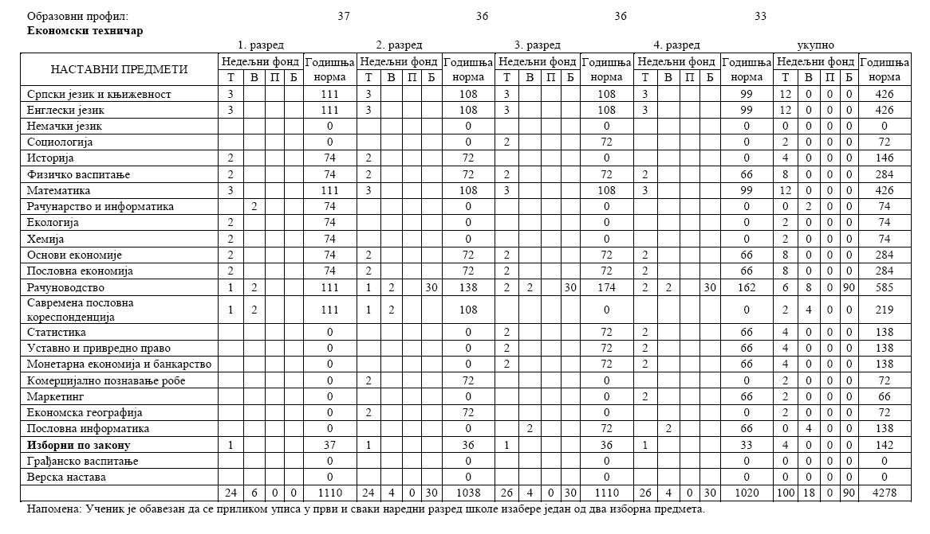

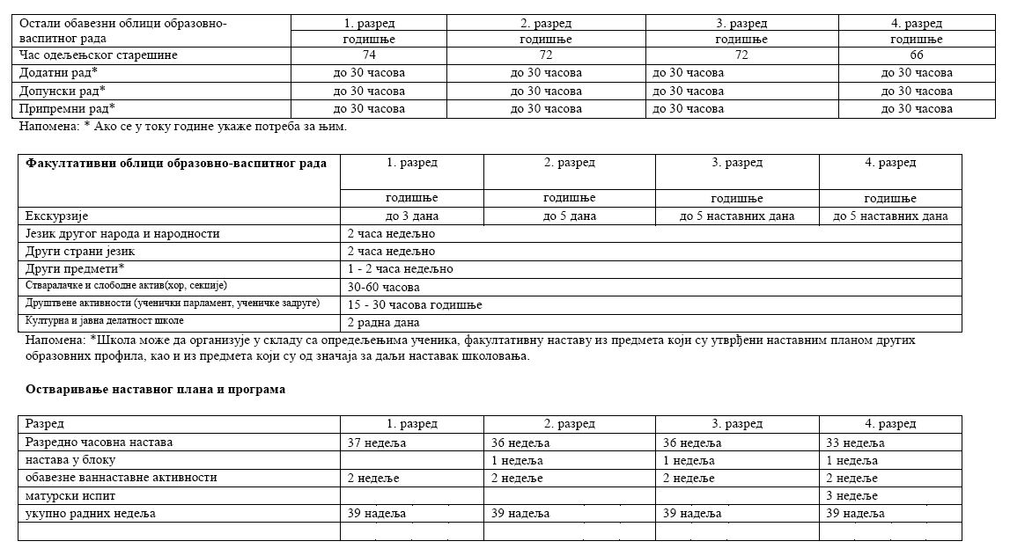

- нови:
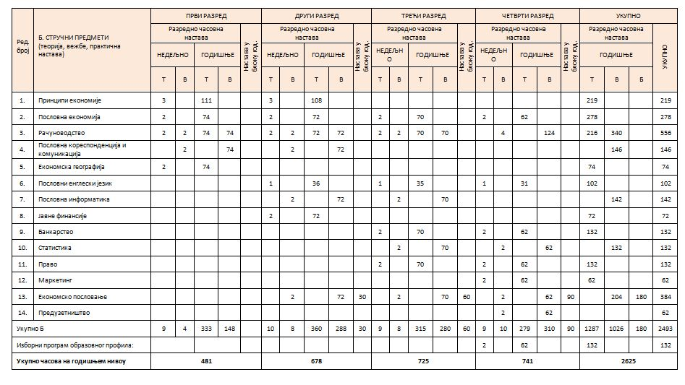
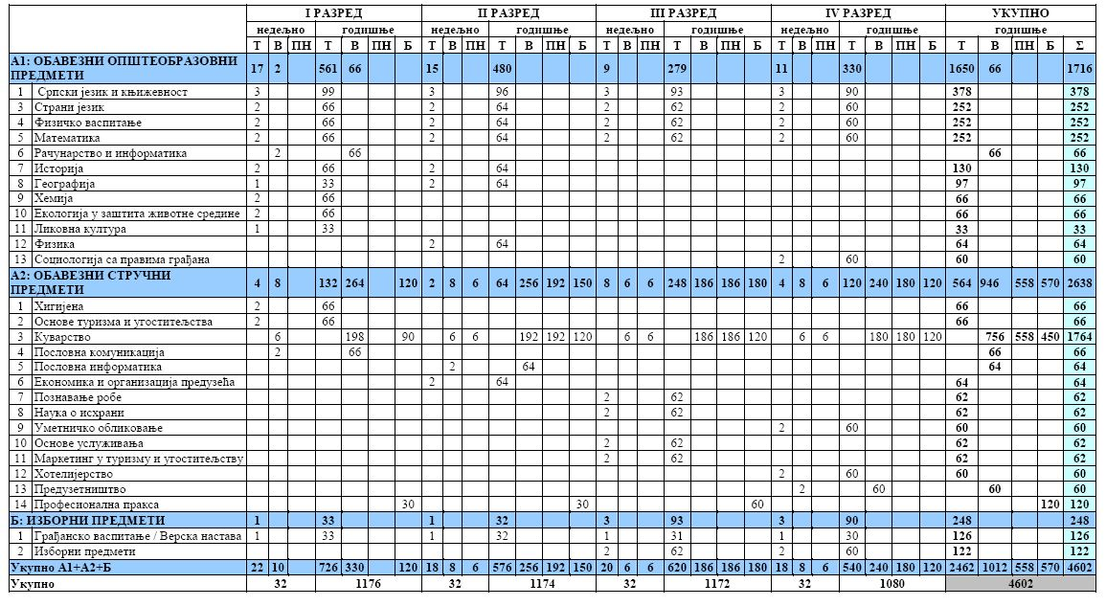
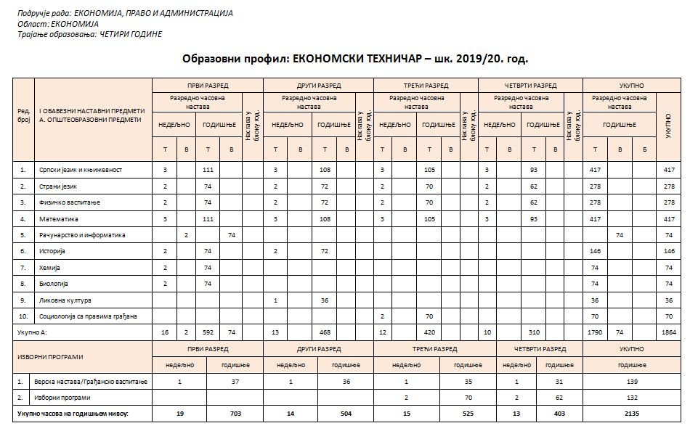
2.Кулинарски техничар

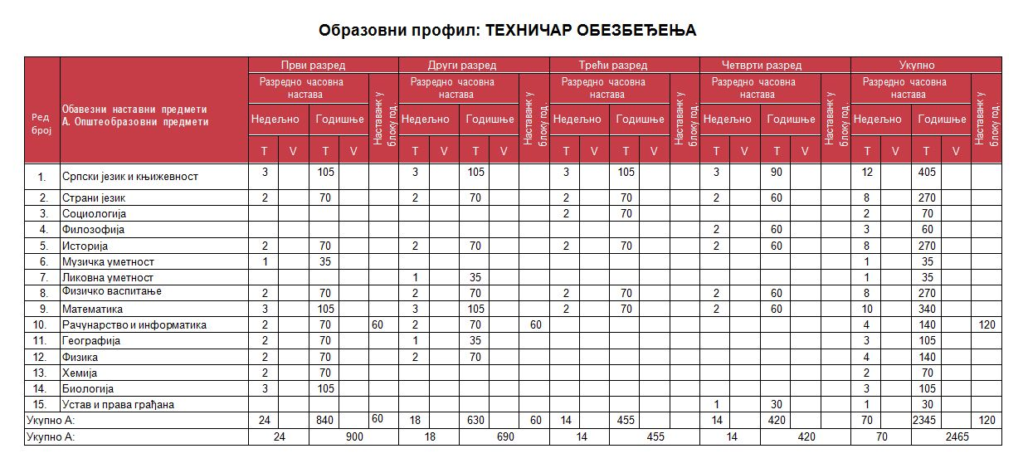
3.Техничар обезбеђења

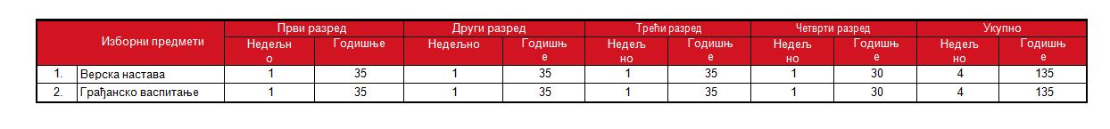
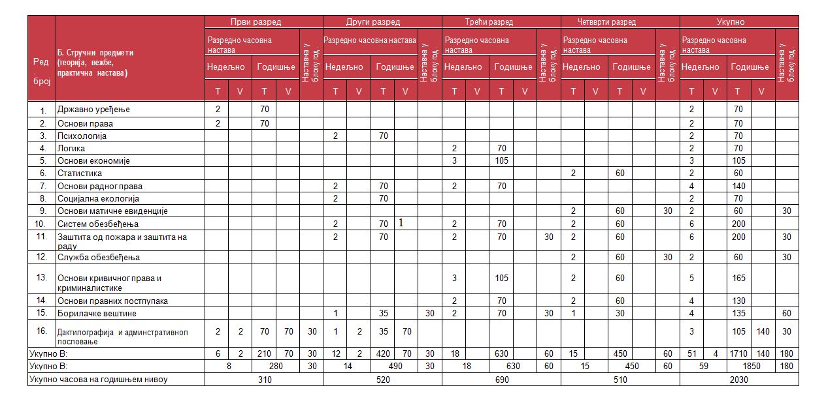
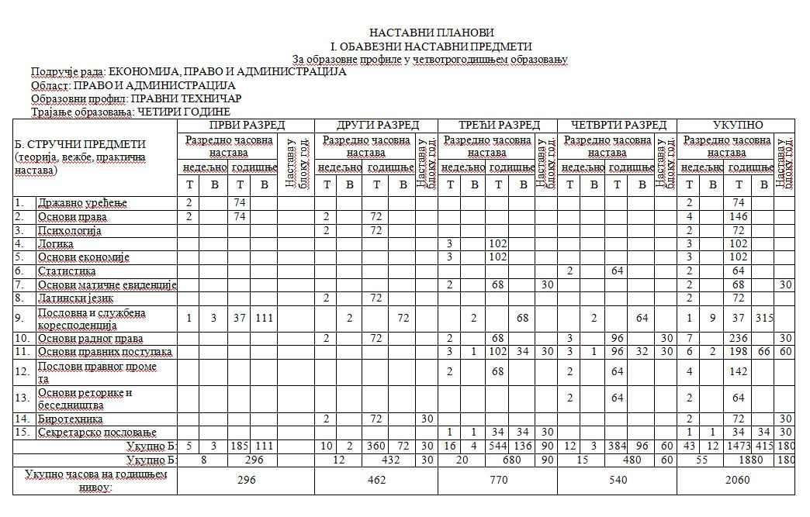
4.Правни техничар
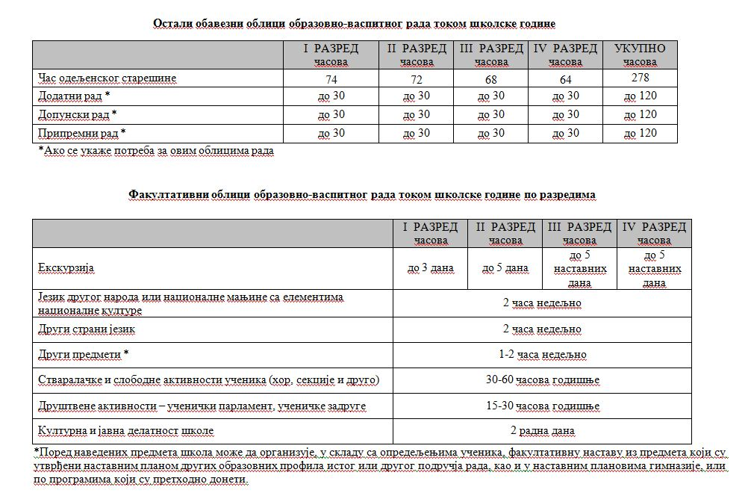

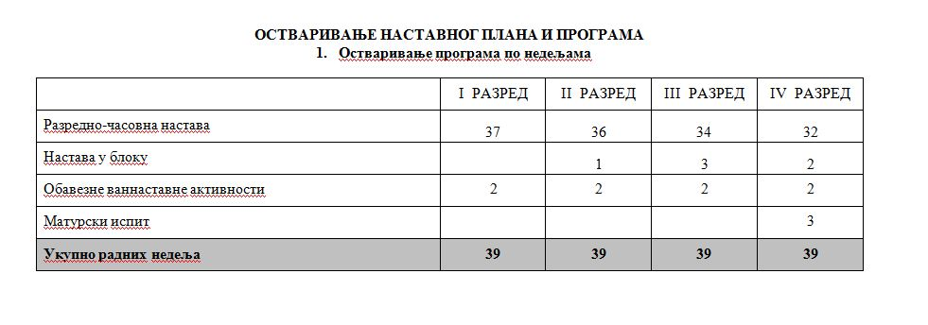4.1. правно –пословни тех.

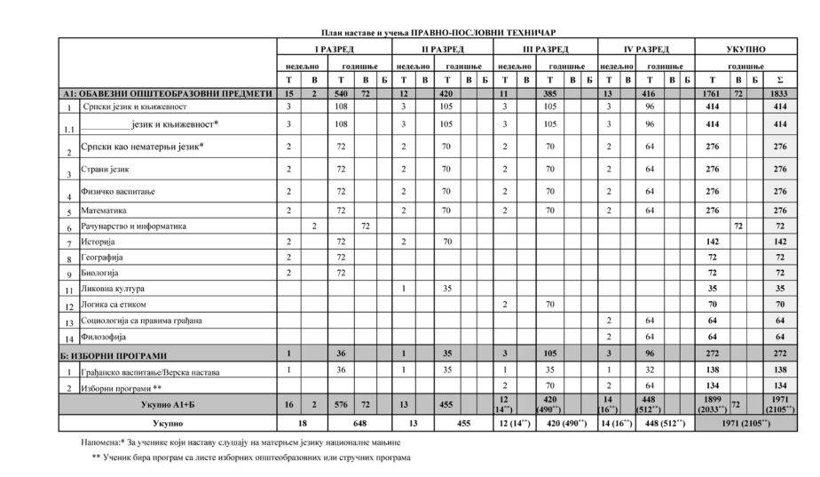

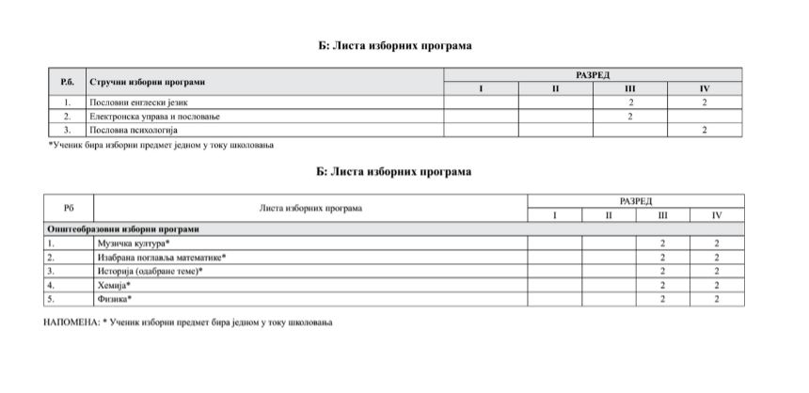
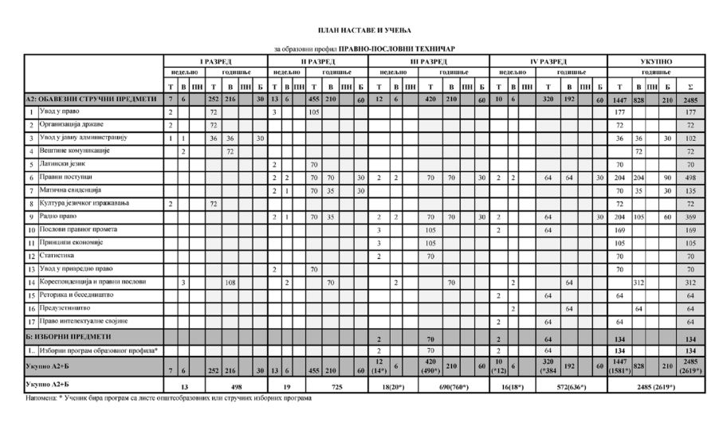

5.Туристичко-хотелијерски техничар
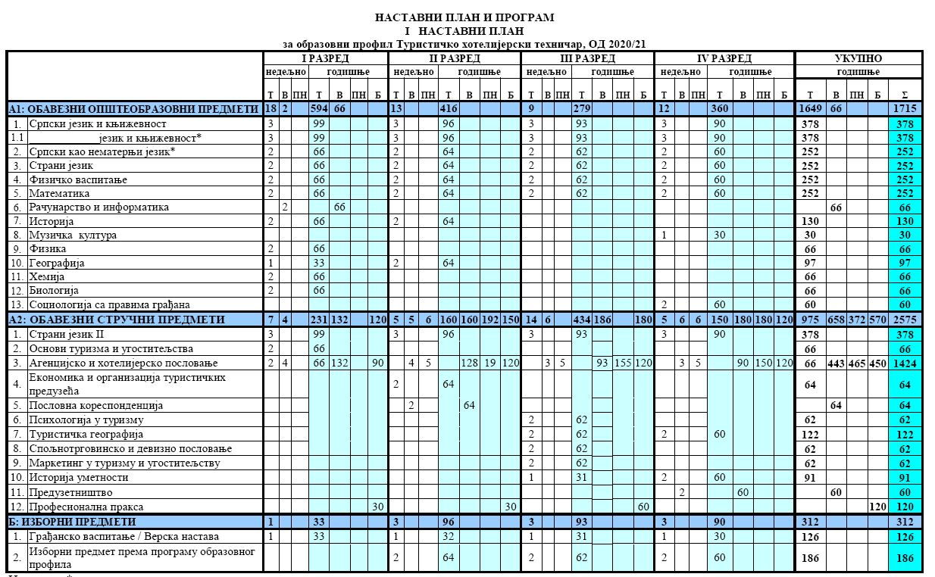

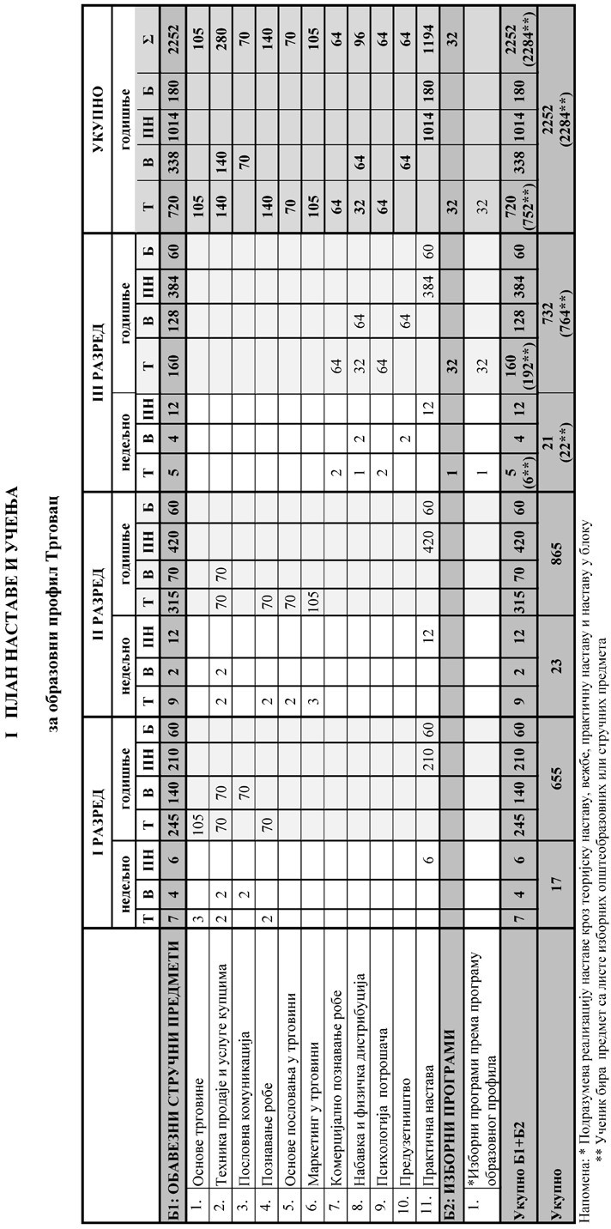
6.Трговац

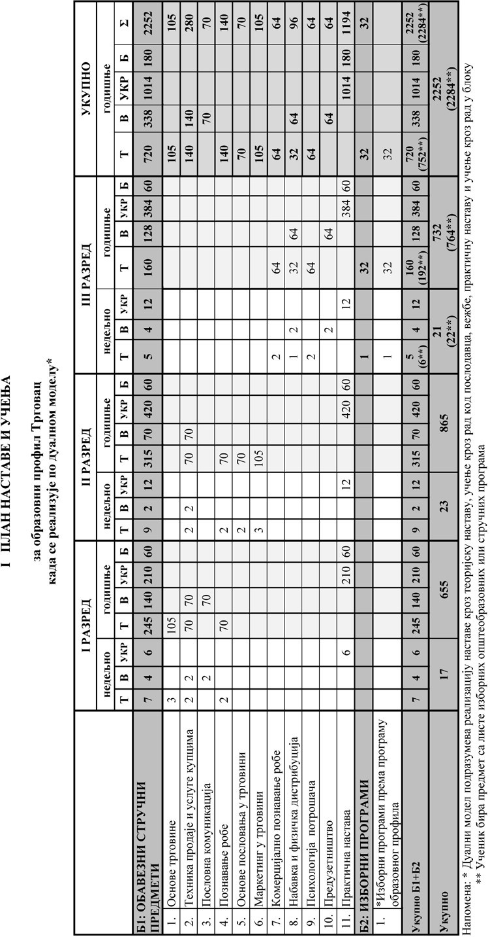
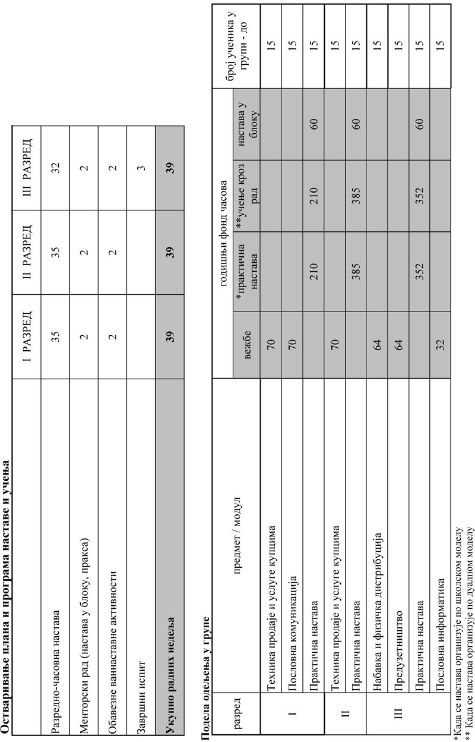
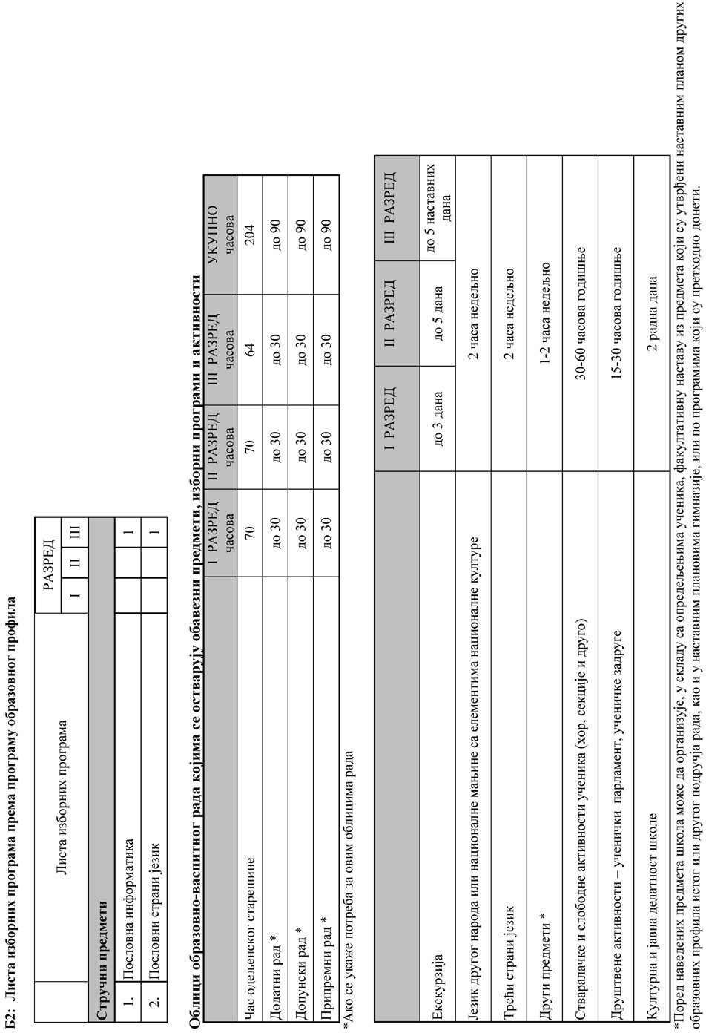
7.Конобар

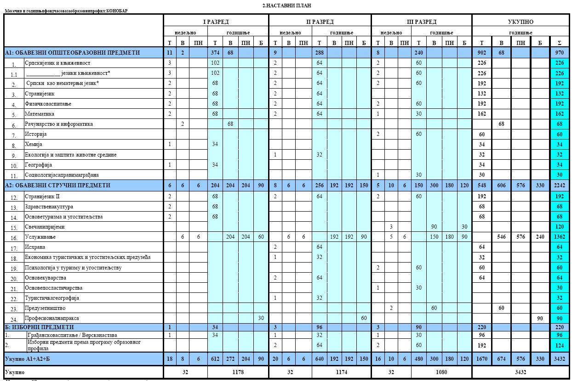

- Нови:
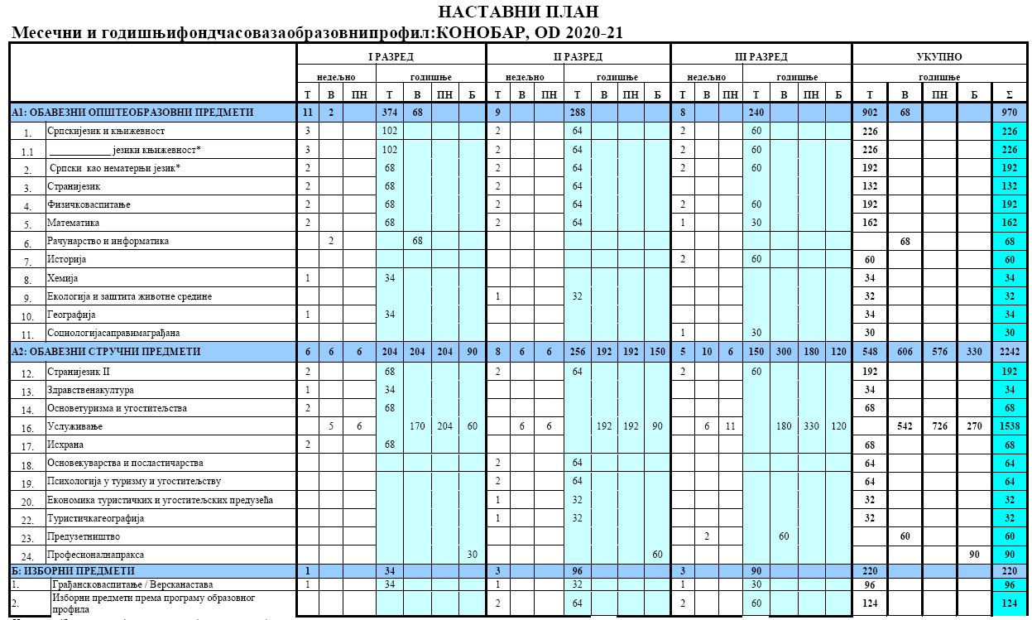

1. Назив квалификације:Конобар
2.Подручје рада: Трговина, угоститељство и туризам
3.Ниво квалификације:III
4.Трајање образовања: тригодине
5.Сврха квалификације: услуживање госта храномипићем.
6.Стручне компетенције:
- Одржавање хигијене и здравствено-безбедносних услова
- Обављање припремних и завршних радова спровођењем ресторанске процедуре
- Пријем госта и поруџбине
- Услуживање госта пићем
- Услуживање госта храном
- Извршавање административних послова

Стручна компетенција | Јединице компетенције
Одржавање хигијене и  здравствено-безбедносних  услова | - Одржава хигијену радног простора, радних површина, опреме и инвентара  - Одржава личну хигијену и радну униформу  - Одржава хигијену при руковању храном
Обављање припремних и  завршних радова  спровођењем ресторанске  процедуре | - Упознаје се са дневном понудом хране и пића  - Упознаје се са дневним планом и активностима  - Припрема ситан инвентар и стону апотеку  - Припрема опрему и уређаје за послуживање  - Распрема столове на крају рада  - Враћа ситан инвентар на крају рада  - Проверава исправност простора, опреме и инвентара на крају рада
Пријем госта и поруџбине - Смешта госте | - Смешта госте  - Прима поруџбину пића и хране  - Региструје поруџбину  - Дистрибуира поруџбину
Послуживање госта пићем | - Послужује аперитиве, диџестиве, напитке  - Послужује вина  - Припрема пиће пред гостом  - Проверава задовољство госта услугом
Послуживање госта храном | - Послужује предјела  - Послужује супе и чорбе  - Послужује главна јела  - Послужује посластице  - Припрема храну пред гостом  - Проверава задовољство госта услугом
Извршавање административних послова | - Наплаћује рачун  - Обрачунава дневни промет  - Води књигу шанка

8. Циљеви стручног образовања
Циљ стручног образовања за образовни профил конобар је оспособљавање ученика за услуживање госта храном и пићем.

Неопходност сталног прилагођавања променљивим захтевима тржишта рада, потреба континуираног образовања, стручног усавршавања, развоја каријере, унапређење могућности запослења, усмерава ученикеда се оспособљавају за:
- примену теоријских знања у практичном контексту;
- ефикасан рад у тиму;
- преузимање одговорности за властито континуирано учење и напредовање у послу и каријери;
- благовремено реаговање на промене у радној средини;
- препознавање пословних могућности у радној средини и ширем социјалном окружењу;
- примену сигурносних и здравствених мера у процесу рада;
- примену мера заштите животне средине ускладу са концептом одрживог развоја;
- употребу информатичке технологије у прикупљању, организовању и коришћењу информација у раду и свакодневном животу.

Исходи стручног образовања

Стручнекомпетенције | Знања | Вештине | Ставови
По завршеном програму образовања за овај профил, ученик ће бити оспособљен да:
Одржава хигијену и здравствено -  безбедносне услове | - наведе санитарно-здравствене  прописе у угоститељству  - наведе хигијенске прописе у  угоститељству  - објасни значај и наведе принципе  HACCP стандарда при руковању  храном и пићем  - наведе прописе о безбедности и  заштити здравља у угоститељству  - наведе еколошке прописе у  угоститељству | - одржава личну хигијену и радну униформу  према стандарду  - одржава хигијену радног места, опреме и  инвентара  - спроводи санитарно здравствене прописе у  угоститељским објектима  - спроводи мере безбедности и заштите здравља  у угоститељству | - савесно, одговорно, уредно и благовремено обавља поверене послове  - ефикасно организује време  - испољи позитиван однос према примени санитарнихиздравствених мера у процесу рада  - испољи позитиван однос према значају функционалне и техничке исправности опреме и средстава за  рад  - испољи љубазност, комуникативност,  предузимљивост, ненаметљивост и  флексибилност у односу према гостима и сарадницима  - испољи позитиван однос према професионално-етичким нормама ивредностима
Обавља припремне и завршне радове  спровођењем ресторанске процедуре | - објасни појам и функцију припремних и завршних радове у угоститељским објектима  - наведе припремне и завршне радове  у угоститељским објектима  - разликује групе инвентара за услуживање  - разликује опрему, уређаје и намештај за услуживање  - наведе садржај и редослед постављања малог стоног инвентара и кувeра за одређени оброк  - наведе садржај и редослед  постављања инвентара зауслуживање на и у сервисни сто | - ради у тиму  - анализира дневну понуду – јеловник, мени карту, ценовник пића и винску карту  - планира и организује послове из делокруга свога рада  - рукује инвентаром за услуживање, опремом, уређајима и намештајем за услуживање  - користи и одржава опрему и уређаје за услуживање  - пере, брише и полира инвентар за услуживање  - изврши прекривање стола ресторанским рубљем  - уреди сервисни сто  - комплетира и поставља мали стони инвентар  - савија салвете на најмање три начина  - поставља кувер на сто за одређени оброк  - опсервира инвентар  - сортира инвентар за услуживање  - примењује различите технике ношења и преношења инвентара  - равна столове у свом реону  - припрема изложбени сто за самоуслуживање  - припрема употребљено стоно рубље за замену  - враћа неупотребљени прибор за услуживање у офис
Прима госта и поруџбине | - објасни процедуру пријема, прихвата и смештаја гостију  - објасни процедуру резервација у  ресторану  - наведе и објасни правила пословног  бонтона у угоститељству  - наведе врсте и садржај понуде угоститељског објекта  - наведе карактеристике различитих  врсте јела, пића и напитака које се служе у уоститељском објекту  - разликује врсте гостију с обзиром  на својства и особености њиховог  понашања | - организује пријем, прихват и смештај гостију  - дочекује госта  - поздравља госта  - смешта госта за слободни или резервисани сто  - презентује понуду јела и пића  - саслуша жеље (потребе) госта и адекватно на њих регује  - препоручи госту адекатну комбинацију јела и пића  - евидентира и предаје поруџбину производним одељењима  - поздрави и испрати госта  - примени технике успешне комуникације у решавању најчешћих комуникацијских конфликата  - користи стручну терминологију у  угоститељству на српском и два страна језика
Услужује госта пићем | - класификује пића и напитке према  групама у карти пића, винској  карти, барској карти и ценовнику пића  - наведе основне карактеристике пића и напитака  - препознаје пића, напитке и барске  мешавине из инструмената понуде  - наведе врсте и географско порекло вина и виногорја у Србији  - познаје угоститељски норматив за пића и напитке  - наведе правила коришћења инвентара за услуживање пића и напитака  - наведе редослед послуживања пића  и напитака по бонтону и протоколу | - преузима поруџбине из производних одељења  - примењује основне технике ношења,  припремања и сервирања пића, барских мешавина и напитака  - правилано прилази госту  - демонстрира технике фрапирања, шамбрирања,презентовањања, отварања, дегоржирања и декантирања вина  - припрема толле и хладне напитке  - услужује алкохолна и безалкохолна пића, хладне и топле напитке у одређеним приликама, доручковаоници, ресторану и  кафани
Услужује госта храном | - класификује храну и посластице према групама у инструментима понуде  - разликује јела и посластице из  инструмената понуде  - наведе врсте и састав доручка  - наведе угоститељски норматив за јела и посластице  - објасни правила коришћења инвентара за услуживање јела  - наведе редослед послуживања јела  по бонтону и протоколу | - примењује основне технике ношења и начине услуживања у различитим системима организације рада  - комбинује одговарајуће начине услуживања  - примењује правилан прилаз госту при  услуживању  - услужује: топла и хладна предјела, супе, чорбе, потаже и консоме, рибе, ракове, шкољке,главна јела, варива, салате, сиреве, посластице, воће и компоте  - услужује доручак у доручковаоници, кафани и хотелској соби  - припрема јела пред гостом (фламбира, филира, траншира)
Извршава административне послове | - наведе и објасни врсте евиденција у  угоститељству  - објасни процедуру испостављања и  наплате рачуна  - наведе поступке материјалног и  финасијског раздужења | - примењује различите начине наплате рачуна  - води књигу шанка  - пише требовања и утврди стање у шанку  - води књигу пазара, сортира рачуне по врсти, упише рачуне у дневни извештај  - утврди и преда дневни паза

ИЗБОРНИ ПРЕДМЕТИ

Предмет | Недељни фонд | Годишњи фонд
Грађанско васпитање | 1 | 30/34/37
Верска настава | 1 | 30/34/37

У школи се,у свим разредима изучавају два изборна предмета:Грађанско васпитање и Верска настава.
Недељни фонд је један час,а годишњи у зависности од трајања образовног профила.
Годишњи фонд часова изборних предмета урачунат је у Годишњи фонд часова образовних профила

ПРОГРАМ КУЛТУРНИХ АКТИВНОСТИ
Циљ програма културних активности је организовано деловање школе на
средину и афирмисање школе као културог центра, где су ученици оспособљени да
користе све вредности и могућности које им пружа школа ради богаћења њиховог
друштвеног и личног живота, као и развијање самосвести ученика о развоју властите
личности, али и доприноса развоју колективне свести о култури као елементарном
сегменту развоја личности сваког човека без обзира на звање и ниво образовања.
Програм кулурних активности школе обухвата: прославу дана школе, почетка и краја школске године, прославе школских и државних празника, приредбе, представе, изложбе, концерте, такмичења и смотре, посете установама културе, заједничке активности школе и локалне самоуправе и друге активности које доприносе проширењу утицаја школе на васпитање ученика и културном развоју окружења школе. Прославе школских и државних празника, почетка и краја школске године за ученике организују се у школи или у договору са јединицом локалне самоуправе у установама културе.
Задаци програма културних активности школе су:
- Подстицање и упућивање ученика на стваралачки рад,
- Развијање интересовања ученика за актуелне догађаје у школи, локалној средини и
шире
- Развијање креативности, упорности, неговање другарства и пријатељства
- Развијање самопоуздања код ученика
- Неговање лепоте говора и културе наступа пред ширим аудиторијумом
- Охрабривање ученика за јавни наступ
- Оспособљавање ученика школе да користе вредности које им пружа локална
средина за свестрани развој и богатији лични живот у слободном времену
- Презентовање резултата школе у локалној средини (прославе, јубилеји,
манифестације, посебне акције и активности)
- Афирмација школе као културног центра у граду

ТЕМА | НАЧИНИ ОСТВАРИВАЊА  (У зависности од епидемиолошке ситуације) | Носиоци активности
Почетак школске године | Поздравна реч на почетку школске године  Пријем ученика првог разреда-упознавање са Школом и запосленима | Одељ.стар.  Педагог, психолог
Сарадња са Културним и Здравственим центром | Предавања и радионице у зависности од актуелних тема;  Одлазак на позоришне представе | Наст.српског и страних језика,биологи је
Сарадња са градском библиотеком - Октобар-месец књиге | Посета градској библиотеци | Наставници српског језика Одељ.стареш.
 | Јавни час на тему „Месец књиге“
 | Посета Сајму књига
Месец борбе противболести зависности | На часовима Здравствене културе и биологије-тематско предавање | Наст.биологије
Светски дан борбе против СИДЕ  - децембар | На часовима Здравствене културе и биологије-тематско предавање | Наст.биологије
Дани професионалне оријентације | -Учестовање на Сајму професионалне оријентације  -Представљање Школе ученицима основних школа у Граду  -Реални сусрети | Стручни сарадници и предметни  наставници
Прослава школске славе Светог Саве | -Приредба и учешће у програму Школске и Градске свечане академије  -Сечење славског колача у Школи  -Активности Ученичког парламента-турнир у шаху,спортске манифестације | Стручна већа – колачари; наставници српског језика
Ефикасне методе учења | Предавање ученицима првог разреда | Педагог
Март | Посета и предавања високошколских установа
Април | Израда и изложба плаката поводом Дана планете Земље | Наст.биологије
Дан Школе-14. мај | Обележавање јубилеја  Приредба-Свечана академија-Водич кроз године | Директор,Наст. српског језика стручни сарад.
Прослава матуре | Заједнички договор ученика и наставника-шетња кроз град и прослава у ресторану | Одељењске старешине

ПРОГРАМ ЗАШТИТЕ ЖИВОТНЕ СРЕДИНЕ
Заштита животнесрединеобухватаактивностиусмерененајачање и развојсвестио значају здраве животне средине,одрживог развоја и очувању и унапређењуприроднихресурса.. Школадоприносизаштити животнесрединеостваривањемпрограмазаштите животнесредине – локалнимеколошкимакцијама, заједничкимактивностима школе, родитеља/старатељаилокалномсамоуправому сладу са Законом.
Задаци програма заштите животне средине:
- развијање еколошке свести код ученика;
- оснаживање ученика за иницијативе и активности које су у складу са основнимциљевима одрживог развоја и здраве животне средине;
- стицање навика за групни рад и подстицање младих на активно учешће у акцијама удруштвеној средини које су везане за заштиту животне средине.
- развијање сарадње са локалном заједницом на плану заштите животне средине

Активности : | Време реализације | Носиоци  активности:
Предавања на тему болести зависности | Новембар | Наставници стручног већа природних предмета
Борба против EIDS | Децембар,обележавање 1.децембра,
Фебруар .- месец борбе против рака | Фебруар
Предавање на тему:  - Болести савременог човека  - Гојазност  - Дијабетес  - Превенција од рака  - Болести зависности  - Светски дан воде - 22.март  -израда радоваученика на задатутему  -постављањеедукативнихпостера у  учионицама или холу школе | Март и април
- Обележавање Дана планете Земље -22.април
-најава предавањау школи :
-прича о озонскојрупи,
- врсте које нестају
Улога здраве хране у очувању здравља | Мај
ОбележавањеДана заштитеживотне средине(05.06.)- Неконтролисана  употреба пестицида | Јун предавање:
 | „Бирам да рециклирам“

Одељењске старешине на часовима одељењских заједница предвиђене активности реализују током школске године. Предметнинаставници реализују садржаје овог програма у оквиру секција и часова редовне наставесваке школске године. У програму рада Ученичког парламента постоје активности које сеспроводе ради остваривања програма заштите животне средине

ПРОГРАМ САРАДЊЕ СА ЛОКАЛНОМ САМОУПРАВОМ
Школа сарађује са својим окружењем у циљу побољшања услова квалитета наставе
и прилагођавање школе да одговори на различите потребе свих ученика, да повећа учешће
ученика у школским активностима и обезбеђивање квалитетног образовања за све.
Још један циљ сарадње са установама, институцијама и удружењима је едукација
васпитно-образовног кадра и ученика, размена искустава, унапређење васпитно-
образовног процеса у васпитним групама ради развијања различитих способности
ученика, и помоћ и укључивање ученика са сметњама у развоју у ширу друштвену
заједницу (инклузија).
Школа ће у целокупном образовно-васпитном раду настојати да обезбеди услове за
прогресивне и позитивне утицаје чинилаца из друштвене средине на савремено
хуманистичко васпитање ученика.
Сама школа ће доприносити богаћењу културног и друштвеног живота средине укојој је узајамним преиспитивањем чинилаца створена клима за испољавање позитивних
ефеката у васпитању младих.
Задаци наше школе у програму сарадње са друштвеном средином су следећи:
- Планирање и реализовање заједничких активности са субјектима из окружења
- Повезивање школе и локалне заједнице заједничким интересима и активностима
- Обезбеђивање подршке локалне заједнице у активностима школе у побољшању
услова рада за ученике и запослене
Сарадња са локалном самоуправом реализује се на основу програма сарадње са локалном самоуправом, који чини део школског програма. Школа прати и укључује се у дешавања на територији локалне самоуправе и заједно са њеним представницима планира садржај и начин сарадње, нарочито о питањима од којих зависи развитак школе.
Континуирано,током целе школске године, сарадња се реализује поводом спортских,културних и других манифестација:

- Посете биоскопским и позоришним представама у Културном центру
- Посете изложбама Завичајном и Музеју наивне уметности
- Посете Музеју воштаних фигура,час у Музеју
- Посете манифестацијама у организацији Народне библиотеке
- Учествовање на литерарним,ликовним и другим конкурсима у организацији Града
- Припрема Дана Светог Саве и Дана Школе
- Отварање и посета градског клизалишта
- Организована посета Аква парку
- Посета Ученичког парламента Скупштини града Јагодина
- Ппосете јавним и културним установама у Градуповодом прикладних манифестација
- Посебан вид сарадње са Локалном самоуправом је пружање услужних делатности наше школе,тј.ученици образовних профила конобар и кувар послужују и аранжирају пријеме,коктеле и сличне манифестације на нивоу Града.
- Носиоци активности:
- Одељењске старешине
- Професори српског језика и књижевности
- Професори физичког васпитања
- Педагошки руководилац ученичког парламента
- Наставници угоститељске групе предмета

- Путем локалних медија и сајтом информисати ширу јавност о актуелним
збивањима у школи
- Савет родитеља и Школски одбор редовно извештавати о реализованим
активностима, тражити подршку и учешће
- Боља обавештеност представника локалне заједнице о животу и раду
школе,
- Позвати представнике локалне самоуправе као сараднике и госте на
разне школске активности

ПРОГРАМСАРАДЊЕСАПОРОДИЦОМ
Школа подстиче и негује партнерски однос са родитељима/старатељима ученика, заснован на принципима међусобног разумевања, поштовања и поверења.

Циљ програма сарадње са породицом: подстицање и неговање партнерског
односа са родитељима, односно старатељима ученика, заснованог на принципима
међусобног разумевања, поштовања и поверења.

Задаци програма сарадње са породицом:
-Информисање и саветовање родитеља
-Укључивање родитеља у активности школе
-Остварити позитивну интеракцију наставник – родитељ
-Пружити помоћ и подршку јачању васпитне функције породице
-Добијање подршке родитеља за реализацију различитих облика образовног и
васпитног рада у школи
Кроз програм сарадње са породицом, дефинисане су области, садржај и облици сарадње са родитељима/старатељима ученика, који обухватају детаљно информисање, саветовање, укључивање у активности школе и консултовање у доношењу одлука око безбедносних, наставних,ваннаставних, организационих и финансијских питања, ради унапређивања квалитета образовања и васпитања, као и обезбеђивања свеобухватности и трајности образовно-васпитних утицаја.
Област итересовања-тема | Начин реализације и носиоци активности
Упознавање родитеља са: Годишњим планомрада школе Кућним редом школе | Представљање Годишњег плана и Кућног реда на родитељском састанку и Савету родитеља - Директор,  педагог,секретар школе
Правилник о оцењивању и Правилник о васпитно-дисциплин. одговорности | Упознавање родитеља са Правилницима-Секретар школе
Дан оворених врата | Индивидуалне консултације -Предметни наставници
Учешће родитеља у едукацијама за превенцију насиљаи интервенцију на насиље | Едуковање за облике и нивое насиља; упознавање са процедуром реаговања на насиље у школи /ван школе  Учешће у планирању активности за побољшање атмосфере у школи – родитељски састанак  Решавање дисциплинског проблема уз помоћ члана породице-Тим за превенцију насиља
Популарна/актуелна предавања  педагошко-психолошке службе | Едукација о :Типовима учења  -Развојним фазама ученика  -Адолесцентске кризе
Сарадња са родитељима - остало | - Дневне консултације са кратким извештајем о постигнућу  - Родитељски састанци (редовни и ванредни)  -Укључивање родитеља у разне школске манифестацијепреко Савета родитеља  - Упознавање родитеља са школским активностима, пројектима, акцијама, успесима ученика, наставника и школе у целини

Сваке школске године, септембра месеца, конституише се Савет родитеља школе, кога чине по један представник родитеља сваког одељења. Савет родитеља школе ради на седницама.
Планирано је да сваке школске године буде одржано најмање три седнице на којима ће се:
- предлагати мере за осигурање квалитета и унапређивање образовно-васпитног рада; - разматрати предлог програма образовања и васпитања, развојног плана и годишњег плана рада школе, извештаји о њиховом остваривању, вредновању и самовредновању;
- предлагати представник у стручни актив за развојно планирање и друге активе и тимове школе;
- разматрати и пратити услови за рад школе, безбедност и заштиту ученика; - учествовати у поступку прописивања мера безбедности ученика и правила понашања у школи; - давати сагласност на програм и организовање екскурзија и разматрати извештаји о њиховом остваривању;
- разматрати друга питања утврђена Статутом школе; - обављати други послови за којима се укаже потреба.
Акциони план Савета родитеља је саставни део Годишњег плана рада школе.

ПРОГРАМ ШКОЛСКОГ СПОРТА И СПОРТСКИХ АКТИВНОСТИ

Област - активности | Време активности | Носиоци
-Спортске активности у школи "Славка Ђурђевић" јављају се у виду редовне наставе, такмичарских активности и ваннаставних активности  - Настава физичког васпитања представлља обавезан наставни предмет за све редовне ученике средњошколског нивоа образовања. Наставни програм овог предмета обухвата 2 школска часа недељно на којима ученици стичу одређена знања из физичког васпитања и на основу активности и показаног знања бивају одговарајуће оцењени. На овим часовима ученици се сусрећу са разним спортским дисциплинама: атлетиком, гимнастиком, кошарком, одбојком, малим фудбалом,рукометом итд, а пред њима су и провере физичких способности. Бригу о ученицима и настави води професорски тим који су и сами били успешни у спорту.  То су проф. Светозар Ђорђевић,  проф. Верица Петровић и  проф. Бранко Ђуришић.  Њихов задатак је да ученике што боље упознају са основним корацима, односно елементима разних спортских дисциплина, али далеко већи значај има њихово учешће на развој спортског духа код њих.  -Такмичења: Такмичарске активности се односе на учествовања школских екипа и појединаца на редовним годишњим такмичењима (општинским,регионалним,међурегионалним и републичким), као и њихов припремни рад. У оквиру тога професори окупљају заинтересоване и талентоване ученике и са њима раде на што квалитетнијој припреми за такмичења. Због тога се после редовне наставе организују тренинзи на којима се играчи увежбавају и организују како би остварили успехе на такмичењима. | -током године | Наставници физичког васпитања:  Светозар Ђорђевић,Верица Петровић и Бранко Ђуришић.

Ученици од ових професора увек могу очекивати помоћ, сарадњу и разумевање, а они од ученика добијају поштовање и умногоме другачији однос од класичног односа професор-ученик. Због тога, настава физ. васпитања, поред високо професионалног карактера, поприма један опсте друштвени карактер. Треба напоменути још и систем оцењивања. Он се огледа у оцењивању спортских и физичких способности, али и дисциплинованости. Битан сегмент у раду је обраћање паћње на ученике који поседују одређене физичке деформитете ( деформитете кичменогстуба,сколиозе,кифозе,лордозе,смањене амплитуде покрета у одређеним зглобовима) и на ученике са знатно нарушеним здравственим стањем, са којима се на редовној настави изводе одређене вежбе и активности које је преписао лекар специјалиста .
Ове школске године наши ученици ће учествовати у следећим спортскимдисциплинама:
Активности | Време активности
- Стони тенис  - Рукомет  - Одбојка  - Пливање  - Кошарка  - Мали фудбал | Октобар  Октобар,новембар  Октобар,новембар  Септембар и новембар  Март и април  Април и мај

.Поред такмичења, представници школе организују и бројна друга надметања у оквиру разних школских манифестација.Ученички парламент уз асистенцију професора физичког васпитања организоваће такмичења у малом фудбалу и кошарка.

ПРОГРАМ СЛОБОДНИХ АКТИВНОСТИ
Драмска секција
Септембар:
- Аудиција,Формирање групе глумаца и помоћника,Доношење плана рада за текућу школску годину
Октобар :
- Основни појмови из позоришне уметности,Гледање претходних позоришних представа и разговор о њима,Проучавање новог текста припремљеног за прославу Светог Саве,Подела улога и текста,Прва читачка проба
Новембар :
- Читачка проба и промена улога,Читачка проба и промена улога,Распоредна проба: груписање лица и ствари,Распоредна проба: вежбе покрета и гестова,Распоредна проба: сценске радње
Децембар:
- Распоредна проба: сценске радње,Распоредна проба: вежбе ритма и темпа,Распоредна проба: звучни и други ефектиРаспоредна проба: вежбе акцента и паузе
Јануар :
- Костими: распоредна проба,Генерална проба у биоскопској сали,Премијера за ученике,Премијера за родитеље и грађанство
Фебруар:
- Гледање представе и њена анализа,Проучавање текста припремљеног за прославу Дана школе,Подела улога и текста,Прва читачка проба,Читачка проба и промена улога,
Распоредна проба: груписање лица и ствари
Март :
- Распоредна проба: вежбе покрета и гестова,Распоредна проба: сценске радње,Распоредна проба: вежбе ритма и темпа,Распоредна проба: звучни и други ефекти,Распоредна проба: вежбе акцента и паузе
Април :
- Костими: распоредна проба,Генерална проба у биоскопској сали,Премијера за ученике,Премијера за родитеље и грађанство,Гледање представе и њена анализа,Разговор о прочитаној драми по избору ученика,Стваралачки писмени рад: писање представе за следећу школску годину
Мај :
- Читање написаних текстова, разговор о њима, кориговање текста,Разматрање извештаја о раду секције

Литерарна секција
Септембар
- Организовање секције,Посета бибилиотеци ,Заједнички излет,Стваралачки књижевни покушаји
Октобар
- Осврт на омладинске листове и часописе,Анализа примера различите обраде једног мотива (јесен , вече , облак...),Истраживање различитих врста говора и његове стилске функције(дијалог , монолог ),Истраживање народног језичког блага(сакупљених народних дела)
Новембар
- Сређивање грађе која је прикупљена,Истраживање језичког блага:карактеристике локалног говора-прикупљање грађе,Сређивање грађе која је прикупљена,Изеада ономастикона(списка имена речи по групама)
Децембар
- Припрема за наступ поводом школске свечаности,Избор тема за темат поводом прославе Светог Саве,Израда темата,Читање и анализа састава, сугестије за корекцију
Јануар
- Избор радова и слање Црквеној општини,Анализа рада литерарне секције
Фебруар
- Филмска пројекција и анализа филмског приказа,Читање и анализа филмских приказа,Драматизовање краћих прозних или поетских текстова,Прозни и поетски радови посвећени жени
Март
- Књижевно вече посвећено жени,Књижевно посело (разговор о некој актуелној књижевној теми):Чајанка са неком другом литерарном дружином;Сусрет са књижевником
Април
- Стваралачки покушаји са тематиком о пролећу , љубави...
- Избор тема поводом свечаности за Дан школе;Читање састава и сугестије за корекцију;Приказ актуелне књиге
Мај
- Уређивање паноа са ученичким литерарним радовима;Учешће на школској приредби;Анализа школске приредбе;Квиз такмичење (колико познајемо дело и писца по избору)
Јун
- Разговори о стваралачком поступку великих писаца;Извештај о раду литерарне секције(похвале и награде)

Рецитаторска секција
Септембар
- Формирање секције;Чиниоци изражајног казивања : правилан изговор гласова и речи –вежбе;Акценатске вежбе;Вежбе интонације и вежбе интензитета гласа
Октобар
- Обрада једне изабране песме и наглашавање у рецитовању оних делова који се истичу лепотом и снагом;Истраживање облика изражавања песме,Паузе у рецитовању , понављања и рефрени;Вежбе темпа , мимике и гестикулације
Новембар
- Слушање снимка радио- драме или рецитала;Избор и анализа садржаја и подела задатака за припрему програма поводом школске свечаности;Увежбавање садржаја за наступ поводом школске свечаности;Увежбавање садржаја за наступ поводом школске свечаности
Децембар
- Увежбавање садржаја за наступ поводом школске свечаности
- Увежбавање садржаја за наступ поводом школске свечаности
Јануар
- Увежбавање садржаја за наступ поводом школске свечаности;Генерална проба пред наступ;Извођење представе
Фебруар
- Разговор о изведеној представи;Избор песама за такмичење у рецитовању;Увежбавање песама планираних та такмичење у рецитовању;Увежбавање песама планираних за такмичење у рецитовању
Март
- Увежбавање песама планираних та такмичење у рецитовању
Април
- Такмичење у рецитовању;Анализа такмичења;Придруживање драмској секцији и избор садржаја за прославу Дана школе;Увежбавање програма предвиђеног за наступ поводом Дана школе
Мај
- Увежбавање програма предвиђеног за наступ поводом Дана школе;Генерална проба пред наступ поводом Дана школе;Представа поводом Дана школе
Јун
- Сусрет са члановима других секција из школе(чајанка)
- Анализа рада секције

ПРОГРАМ ЗАШТИТЕ ОД НАСИЉА,ЗЛОСТАВЉАЊА И ЗАНЕМАРИВАЊА И ПРОГРАМ ПРЕВЕНЦИЈЕ ДРУГИХ ОБЛИКА РИЗИЧНОГ ПОНАШАЊА

Програм заштите од насиља,злостављања и занемаривања и програми превенције других облика ризичног понашања (употреба алкохола,дувана,психоактивних супстанци,малолетничка деликвенција саставни су део школског програма и остварује се у складу са Законом.Школа делује како би се унапредиле компетенцијесвих запослених, ученика и родитеља у превенцији насиља.
Школа треба да омогући пун интелектуални, емоционални, социјални, морални и физички развој сваког ученика. Она треба да буде безбедно место за све ученике, да допринесе развоју здравих стилова живота, усвајању социјално пожељних облика понашања и прихватању друштвених норми средине. Да би могла да испуни ове задатке у школи мора бити добро осмишљен рад на превенцији насилничког понашања, наркоманије, алкохолизма и малолетничке делинквенције.
Специфични циљеви које треба да оствари школа, јесу:
Примена Законаиподзаконскихакта,предвиђених правила ипроцедура (ЗОСОВиз 2010 иизменеидопунеиз 2011 иПравилникаопротоколупоступањаустановеуодговорунанасиље, злостављањеизанемаривањеиз 2010), Закон о средњем образовању и васпитању , 2013.
Начини остваривања:
- Презентација приручника за родитеље на родитељском састанку,
- Улога и реаговање родитеља у случају пријаве насиља.
- Кроз родитељске састанке,
- Организовање разговора, трибина, радионица
Посебним протоколом предвиђа се спровођење превентивних и интервентних акција у циљу сузбијања и превенције насиља у школама. У нашој школи ове акције и мере планираће, споводити и њихове ефекте пратити Тим за заштиту ученика од насиља, кога чине:
- Биљана Ђурђевић,координатор тима,задужен за контакт са јавношћу
- Бранко Ђуришић,проф. физичког васпитања
- Јована Ивановић,проф. туризма
- Бојана Павловић,проф. географије
- Слободан Милошевић,проф.социологије
- Весна Тимић,психолог
- Драгана Јевремовић,педагог

ПОДСТИЦАЊЕ ЛИЧНОГ РАЗВОЈА

Подстицањесамопоуздања, слободногизражавањамишљењаиставова, изграђивањекритичкогодносапремапојавамаудруштву, изграђивањеграђанскесвести, учењевидовасамопотврђивањаузуважавањедругихличностиученикаоствариваће:
- наставницинаредовнимчасовимакроздодатнирадиучешће на такмичењима
- крозрадушколскимсекцијама
- кроз подстицањеученикадасеукључеудругеедукативне садржајекојису им доступниуГраду
- кроз ангажовање у културним и спортским активностима у Школи и ван ње.

ПРОГРАМ КАРИЈЕРНОГ ВОЂЕЊА
Са социјалног аспекта професионална оријентација се налази у цикличном систему са другим процесима који зависе узајамно једни од других. Професионална оријентација доприноси бољем функционисању тржишта рада и запошљавања, као резултат ових процеса долази до стварања нових радних места и тражење нових профила, затим настаје потреба за компетентним и боље обученим радним кадром, а већи квалитет радних места и бољи услови рада представљају четврту етапу у процесима успостављања принципа савременог економског контекста образовања и запошљавања индивидуе са једне стране и економски просперитет земље са друге стране.
Услуге и сервиси професионалне оријентације могу се поделити на:
Едукацију из области професионалне оријентације – различите врсте обука и тренинга које омогућавају младима да разумеју своје мотиве, интересовања, вредности и способности којима могу допринети друштву, затим им обезбеђују знања о тржишту рада, унапређују њихове вештине доношења одлука за своје будуће образовање и занимање, оспособљавају их да планирају своју каријеру.
Каријерно информисање – обезбеђивање информација о занимањима, путевима каријере, потребама на тржишту рада, образовним инситуцијама, актуелним програмима и пројектима који се реализују, активностима које се реализују на локалу (сајмови, праксе, волонтирање итд.).
Каријерно саветовање – омогућава појединцу да сагледа и разуме сопствене циљеве за даљи професионални развој, оснажује га за доношење и преиспитивање одлуке о каријери, припрема га на будуће промене и изазове на каријерном путу, организовању сопствених потенцијала како при тражењу, тако и при обављању посла.
- Посредовање у запошљавању – обезбеђивање знања и информација за проналажење запослења, покретање сопственог бизниса, омогућавање стицања радног искуства кроз реализацију различитих облика пракси и приправничког стажа.
Појам каријерног вођења и саветовања превазилази почетни избор школе и професије и обухвата уклапање професионалних и приватних улога појединца, посла и слободног времена и менталног здравља. Он директније упућује на циљеве ове системске активности и наглашава не само корист за појединца, већ и његову снажну социјалну компоненту.
У оквиру средњих школа, Београдска отворена школа је развила “Модел каријерног вођења и саветовања у средњим стручним школама“. Онлине портал за средњошколце „Мингл“ који може послужити као извор информација за избор будуће каријере, као и додатним обукама, курсевима, такмичењима, могућностима за волонтеризам и активизам младих.
Мингл је јединствени извор информација за средњошколце на српском интернету и као такав препознат путем бројних позитивних критика и остварену сарадњу са више десетина средњих школа, Министарством за омладину и спорт и Министарством културе. Мингл је информативни сервис намењен свим средњошколцима у Србији и нуди им све информације о стипендијама, радионицама, курсевима, волонтирању. Поред вести у чијем писању учествује и посебна средњошколска редакција, ту су и информације о различитим техникама учења, стално доступна саветница за избор каријере и факултета, и психолог који одговара на анонимна питања.
У оквиру каријерног вођењау нашој школи планиране су следеће активности:
- Разговори на тему „Куда после средње школе?“ у оквиру часова одељенског старешине.
- Индивидуални рад психолога са ученицима завршних разреда- каријерно вођење кроз пет корака:
1) Први корак- Попуњавање (онлине) батерије тестова са ученицима (тест особина, тест вештина и тест интересовања). Кроз индивидуални рад са учеником/цом, психолог у оквиру од 15 до 20 минута обавља тестирање. Систем обради податке тестова и одмах понуди неколико одговарајућих области занимања према индивидуалним афинитетима ученика.
2) Други корак- База занимања. Ученици имају приступ Бази занимања и могу да сазнају која су занимања колико плаћена, које су предности тих занимања, а које су мане, да ли ће бити потражње, на тржишту рада, за та занимања у наредних 5 година. У оквиру описа занимања добијају и препоруке за упис жељених факултета.
3) Трећи корак- База факултета и Виших школа струковних студија. Ученици могу погледати базу и одабрати оне који су у складу са жељеним занимањем и каријером. У опису сваког факултета (државног или приватног) ученици добијају следеће информације: који се тестови полажу за упис на факултет, који департмани постоје на одређеним факултетима, колико бруцоша се прима на буџет државе а колико је на самофинансирању, која је цена школарина, веб сајт факултета, адреса и број Студентске службе, такође су им доступне у Бази.
4) Четврти корак- Каријерни профил. На основу резултата тестова, одабира занимања и факултета, ученици могу да креирају свој каријерни профил на овом порталу.
5) Пети корак- CVbilder- Ученици могу да попуне податке у CVbilder-у и да направе себи најбољу радну биографију. У оквиру израде ЦВ-а може се креирати акциони план (А и Б) каријере. Ђаци могу тако формирани ЦВ да користе при конкурисању за посао. Такође, постоји и опција превода ЦВ-а на енглески језик, чиме се ученицима омогућава шири дијапазон пословних конкурисања.
За целокупан процес каријерног вођења потребно је од 45 до 55 минута (или један школски час и део одмора).
За спровођење ових активности психолог користи следећи сајт www.bos.rs у чијем оквиру се налази МИНГЛ-портал за средњошколце.
Носиоци ових активности су:
Весна Тимић,психолог
Драгана Јевремовић,педагог

ПРОГРАМ ИЗЛЕТА И ЕКСКУРЗИЈА

Циљ програма излета и екскурије: је савладавање и усвајање дела наставног
програма непосредним упознавањем појава и односа у друштвеној средини, упознавање
културног и цивилизацијског наслеђа и привредних достигнућа која су у вези са
делатношћу школе, као и рекреативних и забавних садржаја за ученике у средини у којој
се буду нашли.
Задаци програма излета и екскурзије:
-Проучавање објеката и феномена у природи;
-Уочавање односа у природној и друштвеној средини;
-Упознавање живота и рада људи у посећеној средини;
-Изградња односа према националним, културним и естетским вредностима;
-Схватање значаја здравља и здравих стилова живота и подстицање испољавања- позитивних емоционалних доживљаја.

Садржаји и начини остваривања програма излета и екскурзије

Школа планира извођење излета и екскурзија, на начин и под условима утврђеним
Правилником о наставном плану и програму образовања и васпитања за гимназију и
средњу стручну школу.. План излета и екскурзија саставни је део годишњег плана рада
школе. Приликом извођења излета и екскурзије води се рачуна о свим видовима заштите и
безбедности ученика. Екскурзија је факултативна ваннаставна активност која се остварује
ван школе. Циљ екскурзије је непосредно упознавање појава и односа у природној и
друштвеној средини, упознавање културног наслеђа и привредних достигнућа која су у
вези са делатношћу школе. Садржаји сваке екскурзије обухватају следеће ставке:
-проучавање објекта и феномена у природи;
-уочавање узрочно-последичних односа у конкретним природним и друштвеним
условима;
-развијање интересовања за природу и изграђивање еколошких навика;
-упознавање начина живота и рада људи појединих крајева;
-развијање позитивног односа према : националним, културним и естетским
вредностима, спортским потребама и навикама, позитивним социјалним односима,
као и схватање значаја здравља и здравих стилова живота; подстицање испољавања
позитивних емоционалних доживљаја.

- Екскурзије се због covid пандемије нису реализовале,уколико буде могуће екскурзије ће се реализовати у складу са препорукама МПНТР
- Екскурзије се планирају у току школске године,и реализују за други, трећи и четврти разред крајем септембра и у току октобра месеца
- Дестинације се одређују у зависности од интересовања ученика,а задњих година биле су следеће:

Први разреди други разред:студијско путовање - техничко пословна сарадња са школом у Будимпешти
Екскурзија за трећи и четврти, Беч.Праг,Карлове Вари

- Екскурзија која је предвиђена планом верске наставеодноси си се на ученике првог и другог разреда у трећој недељи месеца маја (једнодневна), којом приликом се обилазе Овчарско-кабларски манастири и манастири Јужне Србије.

- У оквиру блок наставе из предмета Агенцијско и хотелијерско пословање планира се дводневна стручна екскурзија Копаоник-Ђавоља варош, за ученике I и II разреда.

Поред ових вишедневних,планирана је једнодневна екскурзија за ученике завршних разреда образовног профила кулинарски техничар иконобар у Београд - посета хотелима(са пет звездица-HayatиInterkontinental.)

ПРОГРАМ ДОПУНСКЕ И ДОДАТНЕ НАСТАВЕ

Програм додатне наставе предмета, сачињен је на основу процене интересовања и склоности ученика и њихових потреба за додатним радом. Програм допунске наставе предмета организује се за ученике који испољавају посебне склоности и интересовања за поједине области.
Циљ програма додатне наставе:омогућавање одабраним и талентованим ученицима
да прошире и да продубе своја знања и вештине из неких наставних области и
предмета у складу са својим интересовањима, способностима и склоностима, као и да
подстиче ученике на самостални рад, развој логичког, стваралачког и критичког мишљења
и да допринесе њиховом оспособљавању за даље самообразовање
Задаци програма додатне наставе :
- идентификовање обдарених и талентованих ученика.
- груписање ученика према способностима и интересовањима чиме се стварају
услови за индивидуализацију додатног рада;
- проширивање и продубљивање обима и садржаја појединих предмета за које
ученици показују интересовање и способности;
- задовољавање индивидуалних особености ученика, склоности, интересовања,
способности за учење;
Начин остваривања програма усмерен је на коришћење различитих метода и техника рада, креативних садржаја који превазилазе садржај наставних предмета, кроз различите форме занимљивих задатака и задатака за такмичења, кроз наставу у различитим условима. Са ученицима се реализује један час недељно.Програмски садржаји и начин остваривања програма додатне наставе операционализују се у плановима рада и повезени су са остваривањем вишег нивоа образовних стандарда.
У нашој школи додатна настава се реализује из следећих предмета:
Српски језик и књижевност,
Страни језици-енглески,немачки
Математика;
Економска група предмета: основи економије,рачуноводство,
Угоститељска група предмета: Трговинско пословање;услуживање,куварство,
Туристичка група предмета: Агенцијско и хотелијерско пословање

Додатним радом треба обухватити ученике: који постижу изузетне резултате у
савладавању садржаја програма, који показују интересовање за проширивање и
продубљивање знања и вештина који су обдарени и талентовани за одређене области и
предмете.

Допунска и припремна настава

Допунска настава се организује за ученике који стално или повремено заостају у
савлађивању образовно-васпитних садржаја у редовној настави.
Циљ програма рада допунске наставе: омогућавање ученицима који заостају у
савлађивању образовно-васпитних садржаја да се лакше укључују у редовни васпитно-
образовни процес.
Задаци програма рада допунске наставе:
- Ближе одређивање програмских садржаја у којима ученици не постижу добре
резултате;
- Савлађивање овако утврђених садржаја треба више ускладити са потребама и
могућностима ученика за које се организује овакав рад;
- Пружање помоћи ученицима да се лакше уклопе у редовну наставу и праћење
њиховог напредовања.
Програм допунске наставе сачињен је у циљу подршке ученицима да остваре образовне сандарде, на основу процене потреба ученика за подршком у процесу учења у предметима. Програм допунске наставе предмета остварује се кроз групни и индивидуалан рад, применом различитих метода и техника рада, вежби различитог нивоа тежине и другим начинима провере остварености образовних стандарда, праћењем постигнућа и напредовања ученика, уважавањем потреба ученика за подршком, сталним мотивисањем ученика и уз припрему различитог дидактичног и наставног материјала за учење.
У раду са ученицима прилагођава се, сходно индивидуалним и образовним потребама, приступ процесу учења, начин излагања, инструкција за рад, остварује се индивидуализација и рад у мањим групама, прилагођавање материјала уз потпуно поштовање индивидуалних разлика међу ученицима у погледу начина учења и брзине напредовања. Из искуства нам је познато да је интересовање код ученика,за допунску наставу недовољно,али Школа током године организује допунску наставу,након класификационих периода,а из предмета са највећим бројем недовољних оцена,као и кад са укаже потреба за организовањем допунске наставе.
Педагог и психолог раде анализу ефикасности часова допунске наставе. Та анализа
обухвата израчунавање процената ученика који су после похађања допунске наставе
поравили оцену. Анализа се ради током трећег класификационог периода текуће школске
године. О резултатима праћења и евалуације допунске наставе педагог и психолог
извештавају Наставничко веће, Педагошки колегијум, Савет родитеља и Школски одбор.

Припремна настава се остварује за ученике који полажу: разредни или поправнииспит, завршни или матурски испит и за ванредне ученике
Циљ програма рада припремне наставе:омогућавање ученицима да лакше
савладају садржаје образовно-васпитног рада и тако што ефикасније одговоре на
захтеве наставног процеса.
Задаци програма рада припремне наставе:
- пружање помоћи ученицима који долазе из других школа због разлике у
наставним плановма и програмима
- пружање помоћи ученицима који су због болести, породичних и других
оправданих разлога дуже одсуствовали са наставе и полажу разредни испит
- помоћ у ближем одређивању програмских садржаја ученицима који су
одсуствовали са часова редовне наставе више од једне трећине укупног броја
часова
- пружање помоћи ученицима да лакше одговоре захтевима полагања поправних
испита
- пружање помоћи ученицима који се спремају за полагање завршних и
матурских испита
- пружање помоћи ванредним ученицима у усвајању наставних садржаја због
постизања што позитивнијих реултата на испитима за ванредне кандидате

Садржај и начин остваривања програма припремне наставе:
Садржаји суидентични прописаном наставном плану и програму.
Избор, ширина и дубина обраде, каои дидактичко-методички поступци, у овим облицима рада су, више него обично, подутицајем индивидуалних карактеристика ученика укључених у припремну наставу.
Припремна настава се организује када се укаже потреба, нарочито за предмете који нису
заступљени у настави, па је потребно припремити ученике за разредни испит.
Рад је употпуности прилагођен наведеним циљевима и захтевима ученика.

ПРОГРАМИ И АКТИВНОСТИ КОЈИМА СЕ РАЗВИЈАЈУСПОСОБНОСТИ ЗА РЕШАВАЊЕ ПРОБЛЕМА,КОМУНИКАЦИЈА,ТИМСКИ РАД, САМОИНИЦИЈАТИВА И ПОДСТИЦАЊЕ
ПРЕДУЗЕТНИЧКОГ ДУХА

Циљ програма и активности којима се развијају способности за решавање
проблема, комуникацију, тимски рад, самоиницијативу и подстицање
предузетничког духа:
Информисање, стицање знања, вештина и способности код ученика за
успостављање квалитетне ненасилне комуникација, за решавање проблема, за тимски рад,
за развијање самоиницијативе и развијање пословних и предузетничких знања, вештина и
понашања у школским и ваншколским условима
Задаци програма и активности којима се развијају способности за решавање
проблема, комуникацију, тимски рад, самоиницијативу и подстицање
предузетничког духа:
- развој вештина ненасилне, кооперативне комуникације
- активно, пажљиво слушање другог без предрасуда, тумачење критике и
самопотврђујућих очекивања.
- развој емпатије - саосећајног уживљавања и осећања и потребе другог
- јасно изражавање својих опажања, осећања и потреба,
- представљање јасних захтева без оптуживања и критиковања и пребацивања
одговорности за њих на другу особу
- разликовање ,,ја“ порука од ,,ти“ порука (којима се одговорност за сопствене
поступке и искуства приписује другоме)
- конструктивно одговарање на критику и напад
- познавање невербалне комуникације и њених особености
- јасно изражавање својих опажања, осећања и потреба,
- представљање јасних захтева без оптуживања и критиковања и пребацивања
одговорности за њих на другу особу
Начин остваривања
Школа у оквиру својих обавезних наставних предмета, грађанског васпитања као
изборног предмета, кроз рад школских тимова,стручних сарадника и предметних наставника, развија способност за препознавањепроблема, реализује програме и активности којима се код ученика подстичу и развијајуинтересовања за конструктивно решавање проблема, удруживање и тимски рад, подстичесамоиницијативу и развој предузетничког духа ученика.
Школа реализује активности и садржаје уграђених у планове и програме рада: предметних наставника,одељењских старешина, одељењских заједница, школских тимова за заштиту ученика однасиља, тима за развој међупредметних компетенција и предузетништва, ученичкогпарламента, тима за КВС, стручногсарадника, педагога и психолога.

НАЧИНИ И ПОСТУПЦИ ЗА ОСТВАРИВАЊЕ ПРОГРАМА

За остваривање обавезних и изборних предмета, у настави се користе различите методе и технике учења:
- проблемско учењекоје погодују развоју мисаоних способности;
- кооперативне методе учења, које омогућују социјалне активности на заједничким задацима, велики степен личног ангажовања и сналажење у социјалном контексту;
- интерактивне методе, од рада у пару до тимског рада,које омогућују разне облике социјалне партиципације и обогаћивање сопственог искуства кроз размену са другима .
- партиципативне методе учења које посебно доприносе развоју когнитивних процеса, захваљујући практиковању одређених радњи;

Облици рада који ће се примењивати приликом остваривања програма предмета су: фронтални рад, индивидуални,рад у паровима, рад у групама.

Материјално-технички услови за остваривање предвиђених задатака јесте коришћење постојећих кабинета у школи

ПРОГРАМ БЕЗБЕДНОСТИ И ЗДРАВЉА НА РАДУ

Програм безбедности и здравља на раду обухвата заједничкеактивности школе, родитеља и локалне самоуправе, усмерене на развој свестиза спровођење и унапређивање безбедности и здравља на раду.
Програм безбедности и здравља на раду остварује се кроз следеће активности:

Активности/теме | Начин реализације | Носиоци реализације
Код трговаца,конобара,кулинарских техничара,техничар обезбеђења кроз редован наставни план | Током часова обраде | Предметни наставници
Предавање на Савету родитеља /Ученички парламент на тему опште безбедности | Предавање | Предметни наставник ЗНР
Манифестације у школи-тематско планирање,у сарадњи са родитељима | Изложба  Предавање експерта | Ученички парламент

Тим за израду школског програма:
- Горан Николић,директор школе
- Слободан Милошевић,помоћник директора
- Драгана Јевремовић,педагог
- Весна Тимић,психолог
- Ивица Ћирић,проф.рачунарства и информатике
- Владимир Петровић,проф.математике
- Колектив ЕТШ“Славка Ђурђевић“-у обиму предметних ингиренција

